简易电子计算器项目制作
一、总体要求
请你在四小时（240分钟）内，用YL-236型单片机应用实训考核装置制作成电子计算器模拟装置，具体要求如下：
1. 请你仔细阅读并理解电子计算器的工作要求和有关说明，根据你的理解，选择你所需要的控制模块和元器件。
2. 在赛场提供的图纸上画出电子计算器的电气接线方框图，并在标题栏的 “工位”上填写你的竞赛工位号。
3. 根据你画出的电气原理图，连接电子计算器的电路。
4. 编写电子计算器的控制程序。
5. 调试你编写的程序，检测和调整有关元器件设置，完成电子计算器的整体调试，使该电子计算器能实现要求的设计功能。
6. 功能调试完毕后，把程序烧写到单片机当中。

二、简易电子计算器基本描述
电子计算器由显示单元、运算单元和数字输入单元组成，整体框架如图1所示：
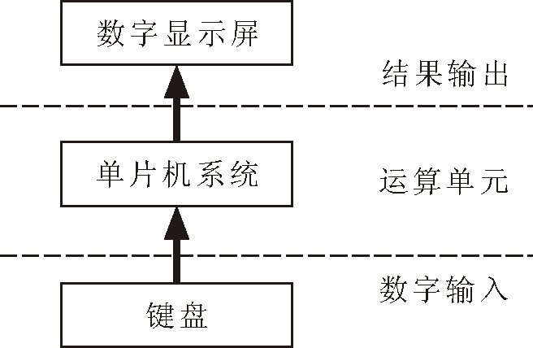
图1 电子计算器系统组成
1.显示单元
显示单元采用8位LED数码管。输出形式如图2所示。当有数字键按下时在数码管个位显示该数字，先前的数字左移一位；输入的数码最高位的“0”不得显示。如输入“013”三个数字时，显示屏只能显示“13”。
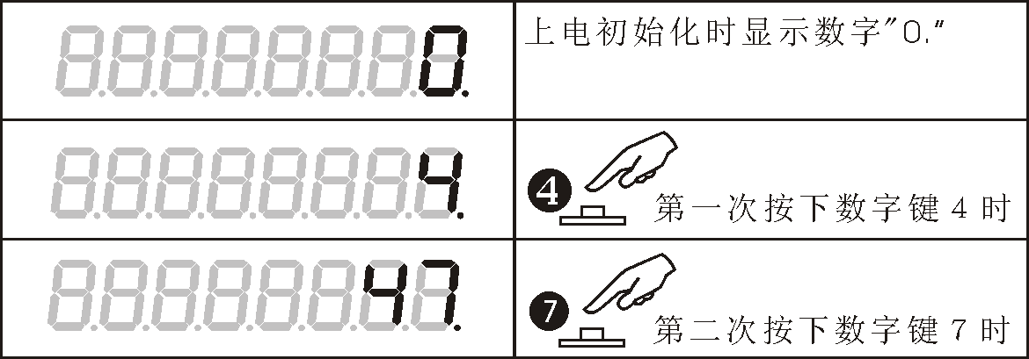
图2 显示要求举例

2.运算单元
- 要求该计算器能够完成100以内整数（含100）的加减乘除四则运算。 见图3所示；即四则运算符两边参与运算的数字为整数，且不能大于100。
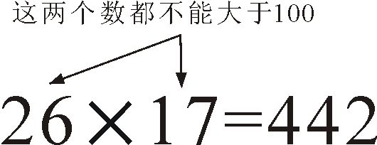
图3 要求参与计算的数都不能大于100
⑵当输入数字大于100或违反运算法则时，在显示屏最高位显示“E”。见图4所示；
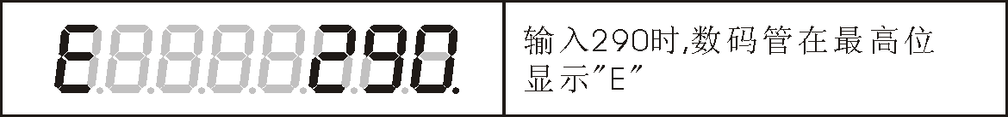
图4 输入超出要求范围时,提示出错的方式
⑶运算结果为有小数时，小数部分舍去。见图5所示；

图5 计算结果为小数时的处理
⑷运算结果是负数时要求显示负数。见图6所示；
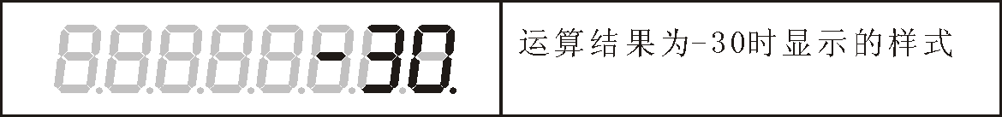
图6 运算结果为负数时的显示举例
⑸不要求有连续输入运算功能。
如果计算87－6×12，则只能先算6×12，然后按“CLR”，再输入87－72（6×12的计算结果）。换句话说，参与运算的两个数必需手工输入，不得利用先前运算的结果而省去输入一个待运算的数。(注意：优先级是输入者判断的)
如果计算23×56×98，当运算到与98相乘时，需要手工输入23×56的运算结果，由于23×56的值大于100，则不能计算与98相乘的结果。
3.数字输入
输入部分使用矩阵键盘完成,矩阵键盘定义如下图所示。其中按数字键时进行数字输入，四个运算键对应四种运算法。“＝”键输出运算结果。“CLR”键清除输入的数字，需要重入开始输入并计算。

0 | 1 | 2 | 3
4 | 5 | 6 | 7
8 | 9 | ＋ | －
× | ÷ | ＝ | CLR
三、简易电子计算器任务要求
1. 初始化
系统上电时数码管个位显示数字“0·”，如下图所示。

2.工作过程
例如：进行32+64运算时，应当依次输入：

运算结果显示为：


